16.04.2021 Piątek

Witamy Was bardzo serdecznie i zapraszamy do skorzystania z dzisiejszych propozycji zabaw i ćwiczeń.

1. Dzisiejszy dzień rozpoczynamy zagadką:
Czy to spodek czy rakieta? Ufoludek nim ucieka. (UFO) – Załącznik nr1
Rodzicu wytłumacz dziecku, że nazwa UFO powstała z pierwszych liter angielskich wyrazów oznaczających niezidentyfikowany obiekt latający. − Jak mówimy na UFO? (latający spodek) − Dlaczego tak go nazywamy?
2. Drodzy Rodzice, przeczytajcie dzieciom opowiadanie Natalii Usenko UFO.
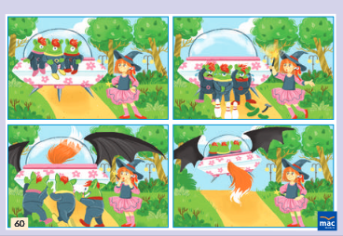
Pewnego razu wróżka Laurencja wybrała się do parku na poranny spacerek. Jejku! – zawołała nagle i stanęła jak wryta. – Śni mi się czy co? Na polance stoi ogromny talerz! Cały biały w różowe kwiatki. Skąd on się tu wziął? - Przyleciał – mruknęła papuga Klarcia. - Telewizji nie oglądasz czy co? To nie jest zwykły talerz, tylko latający. Nazywa się UFO. – A kto to są te małe kolorowe, co na nim siedzą? – Ufoludki, oczywiście. Zobacz, jak płaczą. Chyba mają kłopoty. – No to chodźmy im pomóc! – zawołała Laurencja. Ufoludki na ich widok ucieszyły się okropnie i zaczęły pokazywać coś na migi. – Zepsuły się im baterrryjki – przetłumaczyła Klarcia. – Nie mogą lecieć dalej. – To ja im takie bateryjki wyczaruję! – Lurencja podniosła swoją czarodziejską różdżkę. Niestety, za pierwszym razem wyczarowały jej się ogórki.
Za drugim – kręgle. A za trzecim – maszynka do golenia. – Chyba się nie znam na bateryjkach – westchnęła Laurencja. – W szkole czarownic zawsze miałam pałę z fizyki. Ufoludki płakały coraz głośniej i wyrywały sobie z głów czerwone włosy. Laurencja też zaczęła chlipać. – Przestań się mazać! – rozzłościła się Klarcia. – Rusz głową! – Już wiem! – zawołała Laurencja i puknęła się różdżką w czoło. W jednej chwili z dwu stron talerza wyrosły wielkie nietoperzowe skrzydła, a z trzeciej – puszysty lisi ogon. – Pip, pip, kuraa! – wrzasnęły ufoludki i skoczyły do talerza. – Pęki, pęki, pa, pa! – To na pewno znaczy: „Hip, hip, hurra” i Dzięki, dzięki” – wyjaśniła Klarcia. – A „pa, pa” –to sama wiesz. W chwilę później talerz, machając skrzydłami i powiewając ogonem, zniknął
w chmurach. – Tym razem naprawdę ci się udało – powiedziała Klarcia. – Jesteś zupełnie dobrą czarownicą. – No myślę – odparła Laurencja i zadarła nos do góry.
Porozmawiajcie na temat opowiadania
− Co spotkała wróżka Laurencja w parku? − Jak wyglądało UFO? − Dlaczego ufoludki wylądowały w parku? − Co wyczarowała wróżka zamiast bateryjek? − Jak zakończyła się ta historia?
3. Czas na zabawę
Dziecko biega po pokoju w różnych kierunkach przy dźwiękach bębenka (odgłosów łyżki uderzanej w garnek). Na hasło Ufoludek, zmienia się w przybysza z nieznanej planety i wymyśla różne sposoby poruszania się.

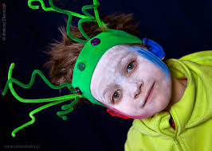

4. Otwórzcie karty pracy, cz.2, nr 27 dokończcie rysować latający pojazd i gwiazdy, rysujcie po śladzie.
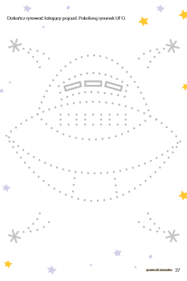
5. Aktywność ruchowa – wykonajcie ćwiczenia razem z mamą lub tatą (powtórzcie kilka razy).

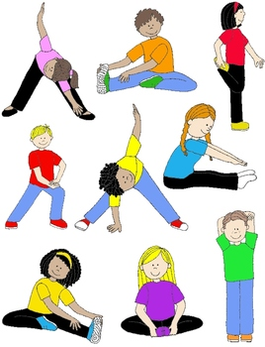
6. W weekend możecie zrobić razem z mamą lub tatą pyszny koktajl Ufoludka
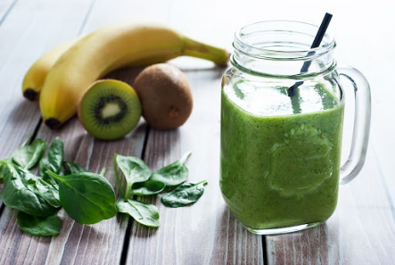

Składniki
garść szpinaku – 20 g
1/2 banana – 50 g
1/2 jabłka – 70 g (może być kiwi lub ananas)
1/4 szklanki wody kokosowej – 60 ml (można dać więcej, jeśli wolicie bardziej płynną konsystencję zamiast wody może być mleko, jogurt lub kefir lub sok jabłkowy )

Przygotowanie
- Liście szpinaku dokładnie opłucz. Owoce dokładnie umyj i obierz, jabłko pozbaw gniazda nasiennego.
- W pierwszej kolejności zmiksuj szpinak z niewielką ilością wody kokosowej, tak, żeby jak najbardziej go rozdrobnić.
- Następnie dodaj pozostałe składniki i całość dokładnie zmiksuj, aż uzyskasz gładką konsystencję.

Pozdrawiamy
Beata Pawlak b.pawlak@pm129.elodz.edu.pl
Iwona Pawlak i.pawlak@pm129.elodz.edu.pl

Załącznik nr1
